สรุปรายงานการประเมินสื่อ
วันที่ 11 กรกฎาคม 2566
ร้าน We Cafe จังหวัดภูเก็ต
นางสาวขวัญณพัทสร ชาญทะเล ผู้ประเมินทีมขับเคลื่อนงานกองทุนจังหวัดภูเก็ต ได้เดินทางเข้าร่วมประเมินสื่อ “ภูเก็ต: สุขภาวะเพื่อชีวิตแห่งอนาคต "Phuket: Health for Future of Life" สาระสำคัญสรุปได้ดังนี้
ทีมสื่อ ซึ่งมีนางสาวอัสมา ถิ่นเกาะแก้ว เข้ามารับหน้าที่เป็นทีมสื่อในพื้นที่ ตั้งแต่เดือน พฤษภาคม 2566 และได้เข้าร่วมสังเกตการณ์ในกิจกรรมของทีมขับเคลื่อนและทีมประเมิน 1- 2 ครั้งและอยู่ระหว่างการจัดตั้งทีมวันนี้จึงมีการพูดคุยเพื่อแลกเปลี่ยนความคิดเห็นระหว่างทีมสื่อและทีมประเมิน พบว่าทีมสื่อยังขาดข้อมูลซึ่งมีรายละเอียดดังนี้
- รายละเอียดของโครงการ ข้อมูลจากเอกสารต่าง ๆ ในการดำเนินโครงการ เพื่อสร้างความเข้าใจและรับรู้ถึงวัตถุประสงค์หลักของโครงการ เช่น ขอบเขตของโครงการ กิจกรรมหลักที่ต้องดำเนินการ และระยะเวลาที่กำหนด สิ่งเหล่านี้จะเป็นข้อมูลป้อนเข้าเพื่อช่วยให้ทีมสื่อวางแผนและดำเนินงานได้อย่างมีประสิทธิภาพ
- แหล่งทรัพยากรที่ทีมสื่อต้องการใช้ในการดำเนินโครงการ เช่น เครื่องมือการสื่อสาร แหล่งข้อมูล และบุคลากรที่เกี่ยวข้อง เพื่อให้ทีมสื่อมีทรัพยากรที่เพียงพอและเหมาะสมสำหรับการทำงาน
- ความรับผิดชอบและบทบาทของทีมสื่อ และความเกี่ยวข้องกับโครงการ
- ข้อมูลเกี่ยวกับเป้าหมายของโครงการและตัวชี้วัดที่ใช้ในการวัดความสำเร็จของโครงการ เช่น การเพิ่มจำนวนผู้รับรู้ การลดความสับสนในการสื่อสาร การมีจำนวนภาคีเครือข่ายที่เพิ่มขึ้น เป็นต้น
- กำหนดระยะเวลา: ทราบข้อมูลเกี่ยวกับระยะเวลาที่กำหนดในการดำเนินโครงการ และกิจกรรมที่ต้องทำภายในระยะเวลานั้น ซึ่งจะช่วยให้ทีมสื่อรับรู้และตระหนักรู้

ข้อเสนอแนะและแนวทางการแก้ไข
- ทบทวนกำหนดวัตถุประสงค์และเป้าหมาย: ทีมสื่อมีวัตถุประสงค์และเป้าหมายที่ในการสร้างการรับรู้และสร้างความร่วมมือ
- ทีมสื่อประสานทีมขับเคลื่อนเพื่อคลี่โครงการ รวมทั้ง Time line ในการทำงานเพื่อให้มีความสอดคล้องกัน
3. วางแผนงานการทำงานโดยกำหนดกิจกรรมที่ต้องทำและกำหนดเวลาที่เหมาะสมในการดำเนินงาน เพื่อให้ทุกคนเข้าใจและรับทราบถึงระยะเวลาและความสำคัญของกิจกรรมแต่ละอย่าง
3. สร้างแผนการสื่อสารภายในทีมให้เหมาะสมและมีประสิทธิภาพ เช่น การตั้งข้อความชัดเจนในการสื่อสาร การใช้ช่องทางสื่อสารที่เหมาะสม เป็นต้น
4. สนับสนุนในการวางแผนและการดำเนินงาน โดยเชื่อมโยงข้อมูลที่จำเป็นและการสนับสนุนจากทีมขับเคลื่อน และทีมประเมิน
5. สร้างการร่วมมือภาคีครือข่ายภายนอก เช่น ประชาสัมพันธ์จังหวัด ประชาสัมพันธ์ส่วนท้องถิ่น
6. สร้างการติดตามและประเมินผล โดยกำหนดตัวชี้วัดและระบบการประเมินผลที่ชัดเจนในแผนงาน เพื่อให้ทีมสื่อได้รับข้อมูลตอบรับและปรับปรุงการทำงานในอนาคต
7. สนับสนุนการพัฒนาทักษะและความรู้เพื่อเป็นการเพิ่มศักยภาพให้กับทีมสื่อ
8. สร้างทีมงาน
ผลที่เกิดขึ้น
หลังจากพูดคุยแลกเปลี่ยนความคิดเห็น
1.ทีมสื่อมีความเข้าใจขั้นตอนการทำงานและวัตถุประสงค์ของโครงการฯ
2.ทีมสื่อร่างแผนงานและจะนำส่งแผนงานภายในวันศุกร์นี้

สิ่งที่นำส่งพร้อมรายงาน

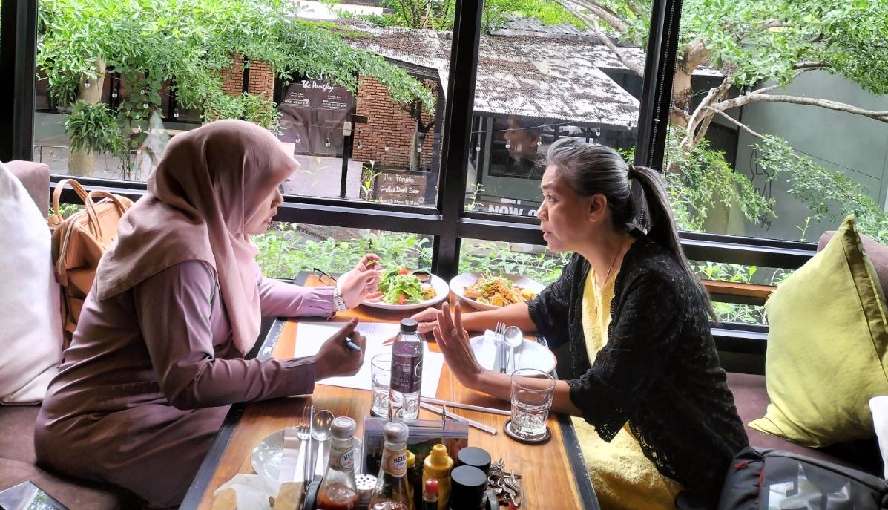
+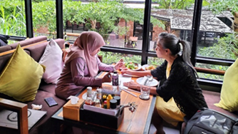
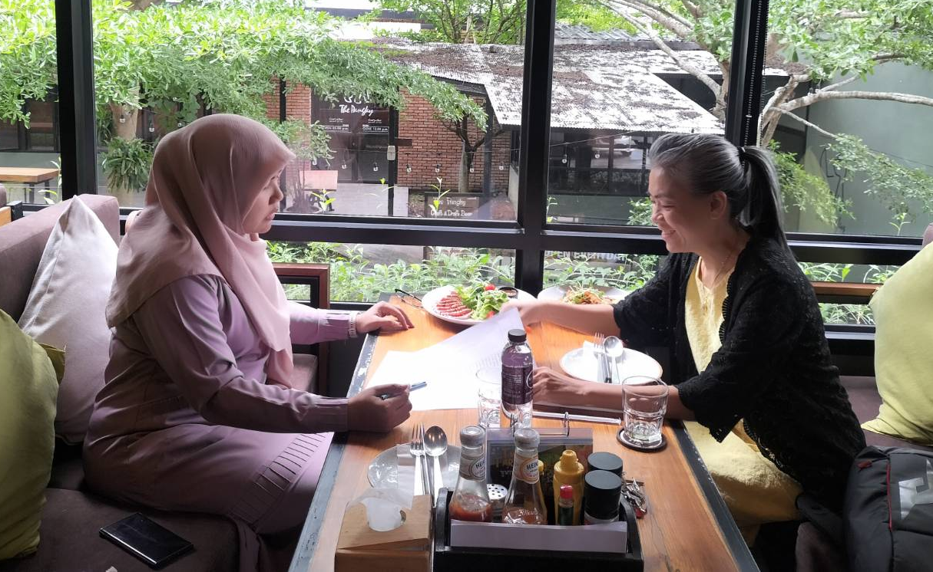
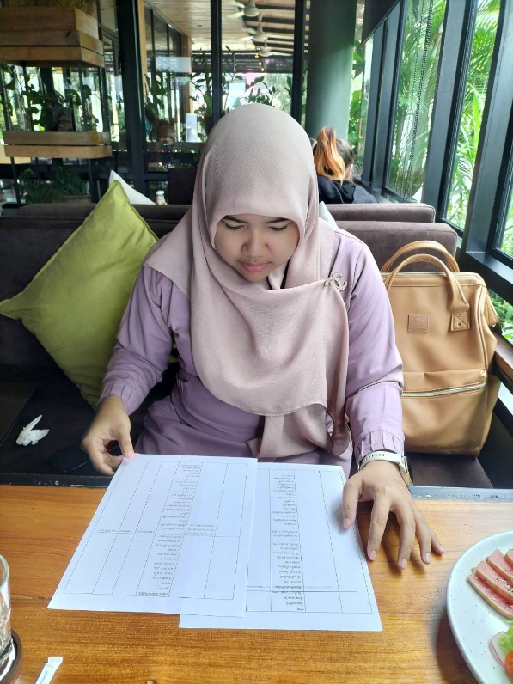
ดร.ขวัญณพัทสร ชาญทะเล
รายงาน

